Инструкция
для пользователей по работе с порталом анкет KYC
Для входа на портал необходимо перейти по адресу https://www.kyc-compliance.ru/. Для корректной работы рекомендуется использовать браузеры Google Chrome или Яндекс.Браузер.
Страница входа или регистрации
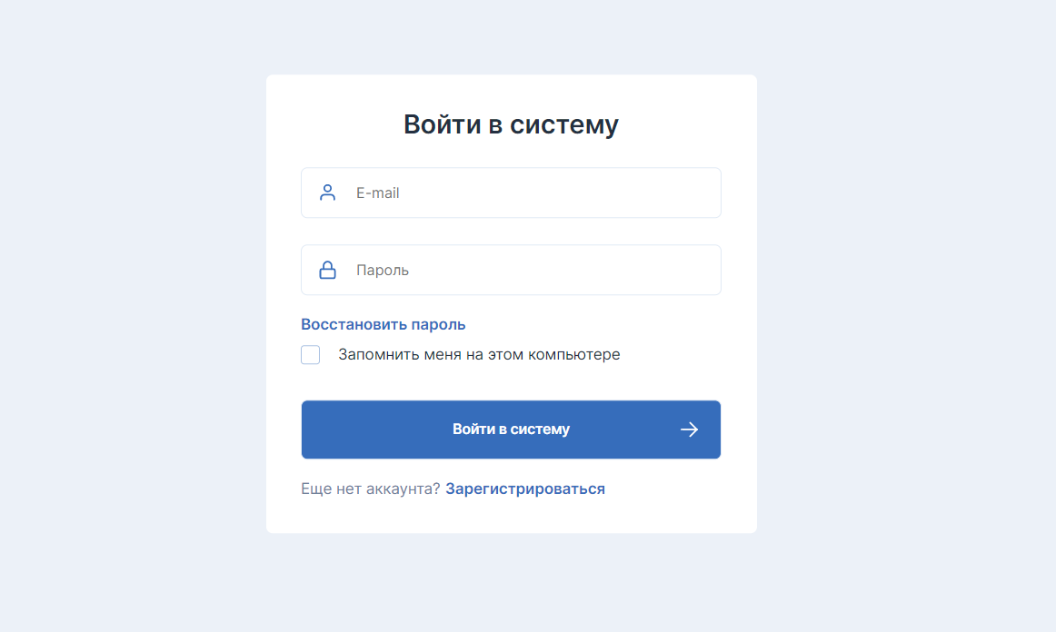
- Если Вы уже были зарегистрированы на портале, то введите адрес электронной почты и пароль в соответствующие поля формы входа. Если хотите сохранить учетные данные для входа, отметьте галочкой пункт «Запомнить меня на этом компьютере».

- Если Вы уже были зарегистрированы на портале, но забыли свои учетные данные, нажмите на ссылку «Восстановить пароль» для перехода на форму восстановления пароля.

Форма восстановления пароля
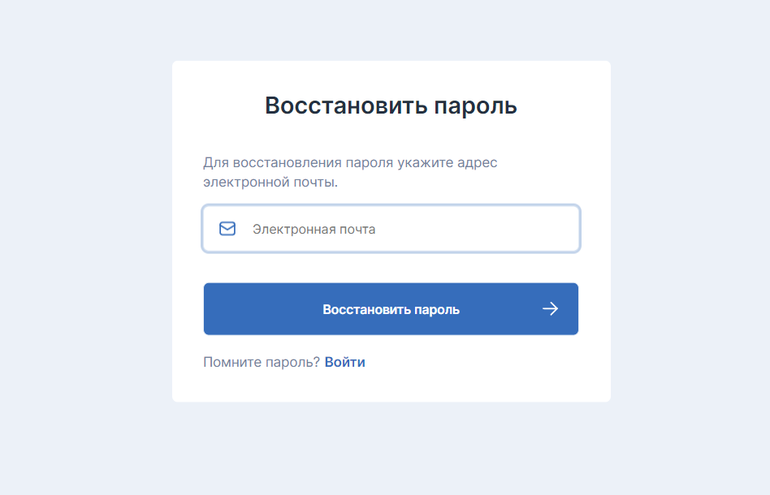
- Если Вы не были зарегистрированы на портале, нажмите на ссылку «Зарегистрироваться».

В форме регистрации необходимо заполнить поля:
- ИНН (TAX ID) – ИНН для юридических лиц и ИП (резидентов РФ), Tax ID – для иностранных компаний (нерезидентов РФ).
- ИНН или номер документа, удостоверяющего личность – для российских и иностранных физических лиц.
- Электронная почта – адрес Вашей электронной почты
- Пароль, Повторите пароль – необходимо ввести два раза Ваш пароль для доступа к порталу.

Форма регистрации
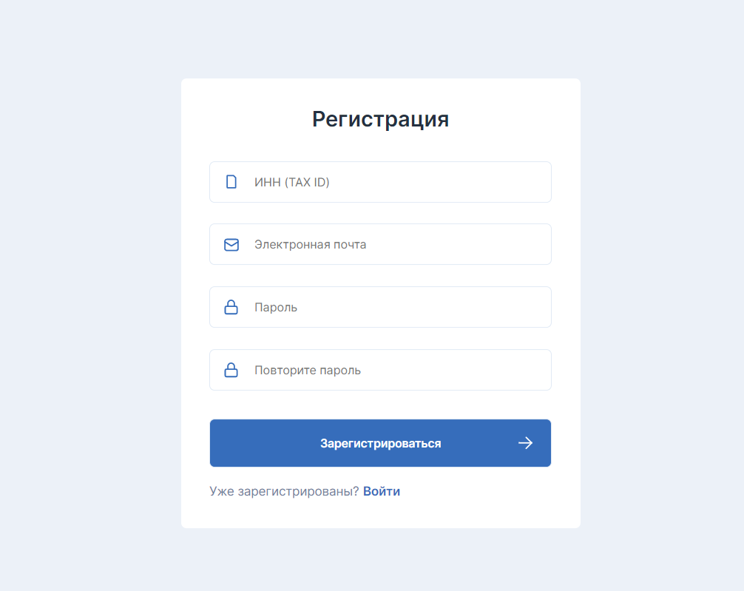
- После регистрации Вы попадете на страницу портала со списком Ваших анкет.
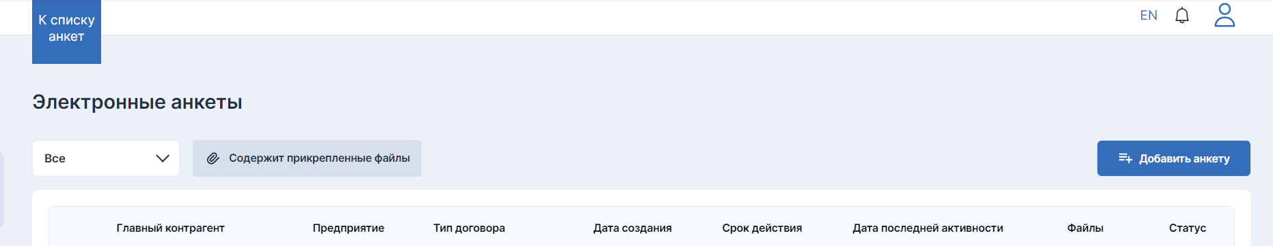
Интерфейс состоит из следующих элементов:
- Ссылка «К списку анкет», с помощью которой можно вернуться на данную страницу из других страниц портала,
- Фильтр для вывода анкет с определенным статусом, по умолчанию отображаются анкеты с любым статусом
- Фильтр для вывода анкет, в которых есть загруженные файлы, по умолчанию отображаются все анкеты, вне зависимости от наличия файлов.
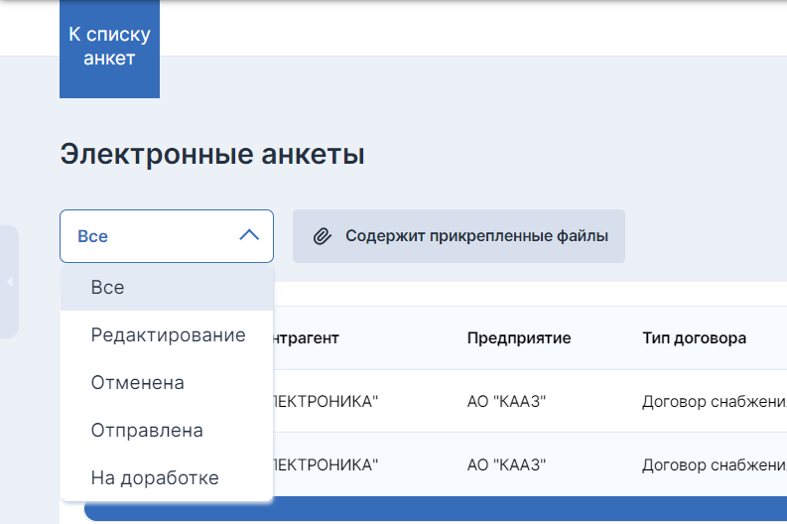
- Кнопка «Добавить анкету», для добавления новой анкеты
- Ссылка «EN» для переключения на англоязычный интерфейс портала. После переключение языка ссылка примет вид «RU», по которой можно переключиться на русскоязычный интерфейс.
- «Колокольчик» - по клике на значок будет открываться список изменений по статусам Ваших анкет
- Значок «Профиль» - по нему можно перейти в Ваш профиль для просмотра информации или изменения пароля.
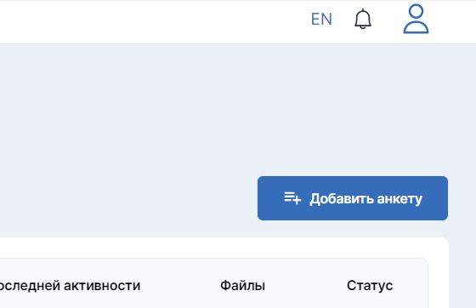

В профиле возможно дополнение или изменение информации о Вас или Вашей организации:
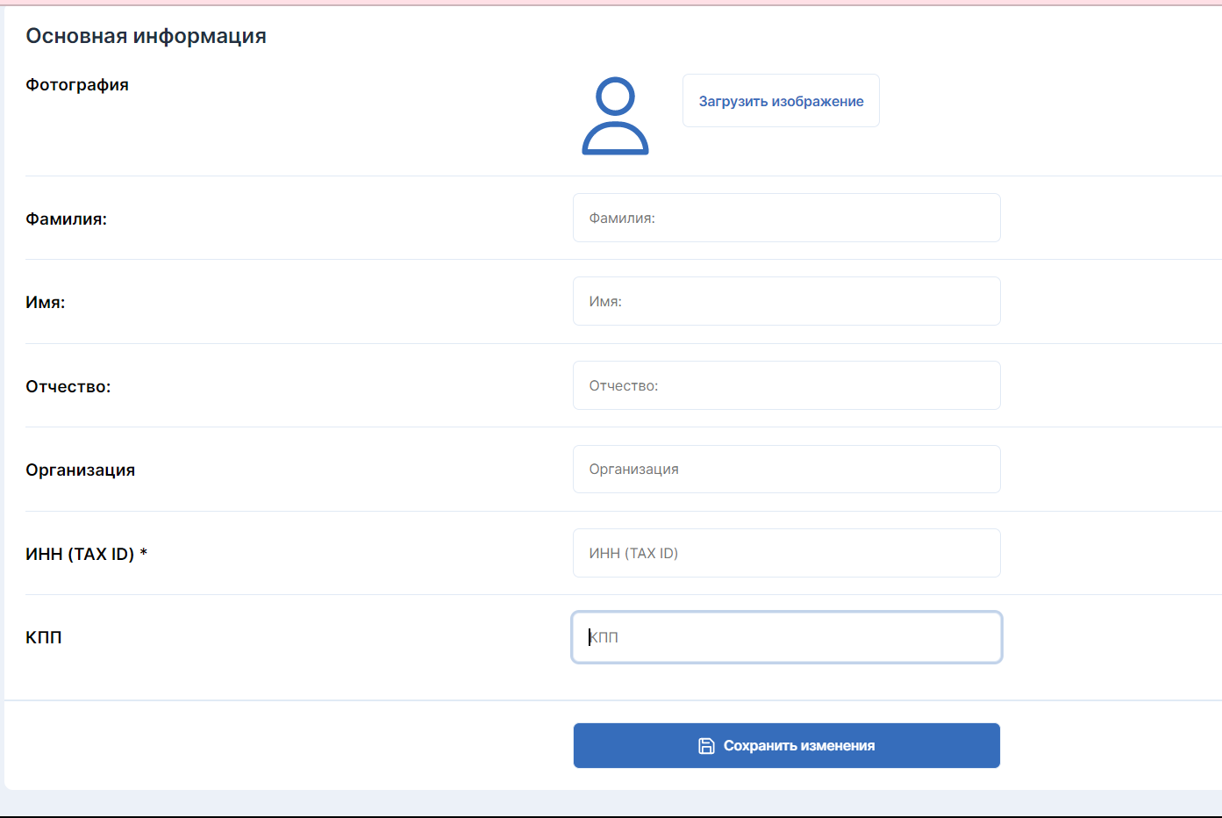
- Для добавления новой анкеты нужно нажать на кнопку «Добавить анкету» на главной странице портала, после чего откроется форма добавления новой анкеты.
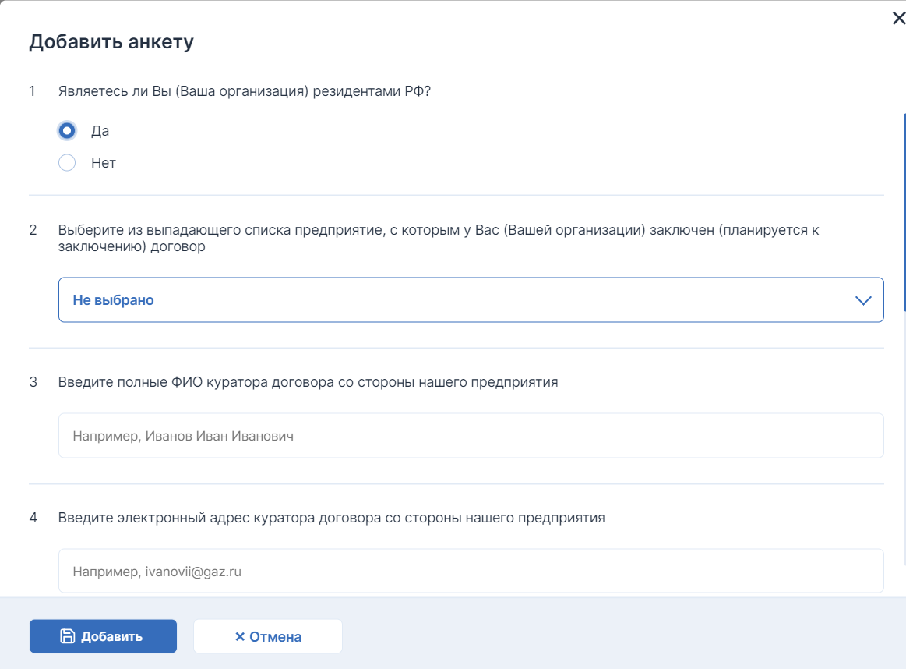
Все поля формы требуют заполнения:
- Вы / Ваша компания является резидентом РФ? – Ответ «Да» или «Нет»
- Выберите предприятие, с которым у Вас / Вашей компании заключен (планируется к заключению) договор (соглашение)» - необходимо выбрать предприятие из выпадающего списка
- Укажите ФИО куратора договора – необходимо вписать ФИО Вашего куратора от предприятия, для которого заполняется настоящая анкета (ФИО куратора предприятия, который направил Вам ссылку на портал).
- Укажите электронный адрес куратора договора – необходимо вписать адрес электронной почты Вашего куратора от предприятия, для которого заполняется настоящая анкета (электронный адрес куратора предприятия, который направил Вам ссылку на портал).
- Выберите к какому типу контрагентов относитесь вы (ваша компания) – необходимо выбрать Юридическое или Физическое лицо
- Выберите тип договора/соглашения, к которому заполняется настоящая анкета комплексной проверки контрагента – необходимо выбрать тип договора или соглашения из предложенных вариантов
- Превысит ли Ваш планируемый годовой оборот (планируемый годовой оборот вашей организации) с предприятием 1 000 000 (Один миллион) рублей? – Ответ «Да» или «Нет»
После заполнения всех полей и нажатия на кнопку «Добавить» будет создана новая анкета и открыта для заполнения.
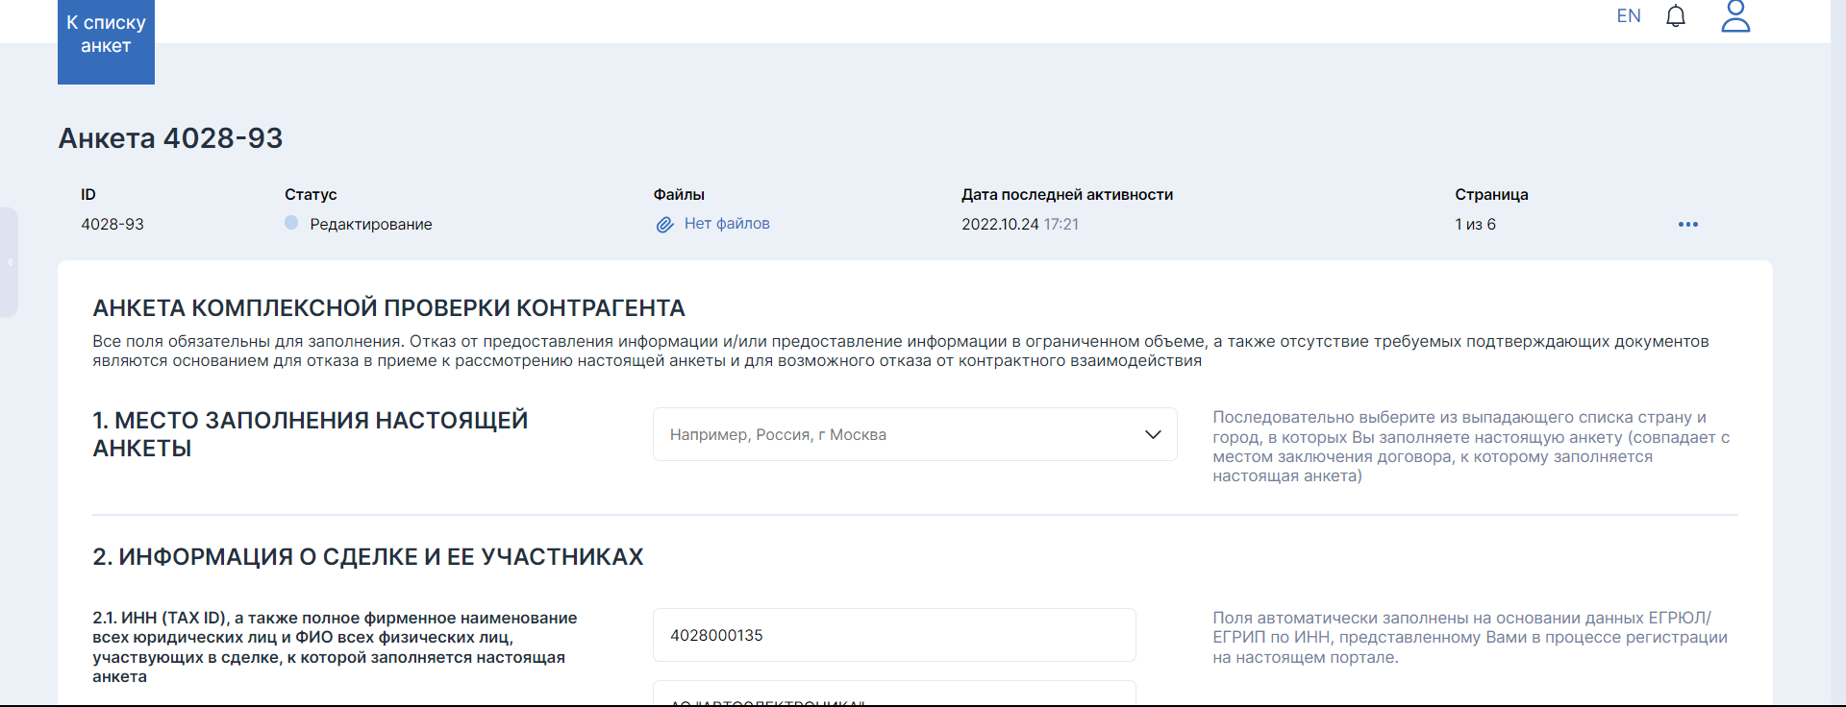
Анкету следует заполнять последовательно, переходя от одного пункта к другому, внимательно изучая каждый вопрос, подсказки и примеры заполнения полей. При возникновении неразрешимых вопросов необходимо обратиться к Вашему куратору.
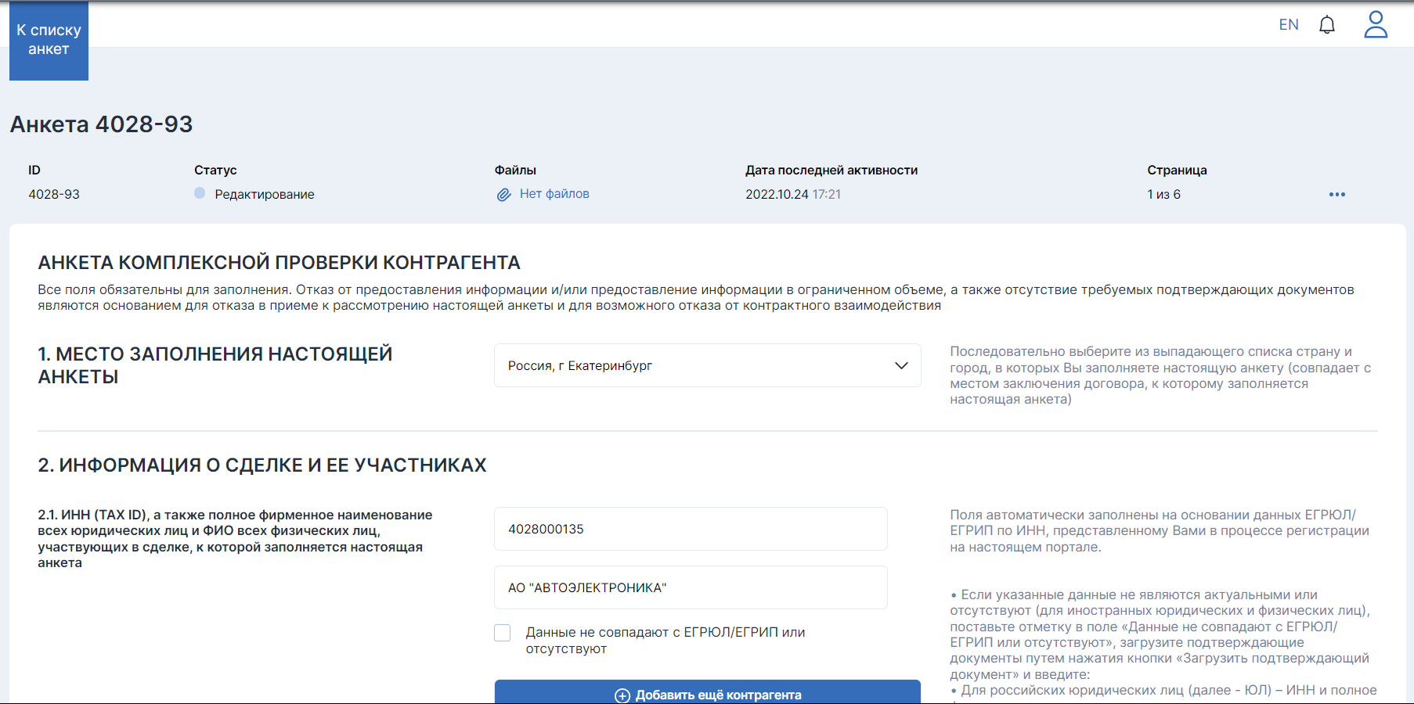
Многие поля анкеты предварительно заполнены информацией из ЕГРЮЛ/ЕГРИП, полученной на основании Вашего ИНН, если ИНН не был указан, поля будут пустыми.
Изменение предварительно полученной информации или заполнение пустых полей допускается только при отметке «Данные не совпадают с ЕГРЮЛ/ЕГРИП или отсутствуют», а также при загрузке скана документа, подтверждающего актуальность данных. Многостраничный документ (например, Устав, Соглашение, Выписка) сканируется в виде единого файла и называется согласно его действительному названию, в формате PDF.
Необходимо указать всех контрагентов, участвующих в сделке с Вашей стороны, добавление производится по кнопке «Добавить ещё контрагента»
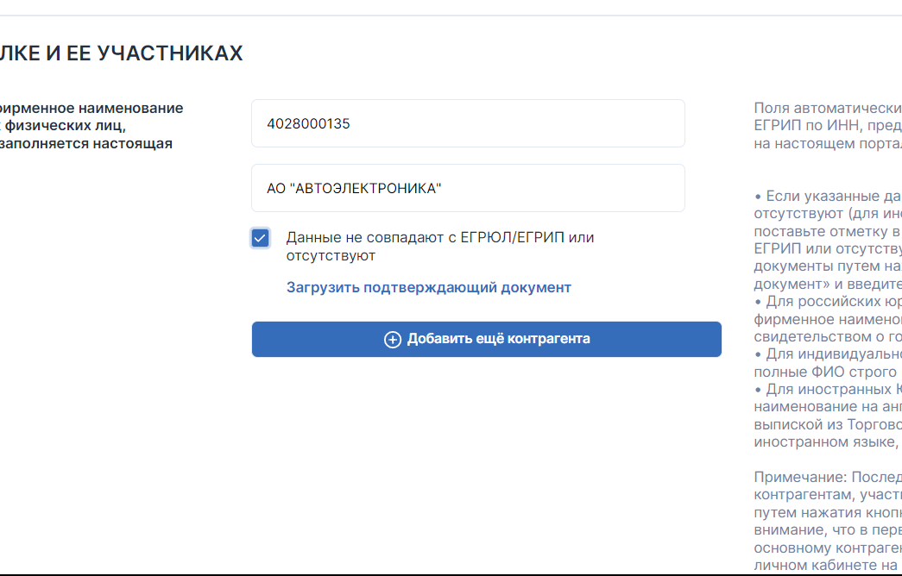
В некоторых вопросах ограничен выбор (заблокированы некоторые варианты ответа) – это связано с типом договора/соглашения, выбранного Вами при создании анкеты.
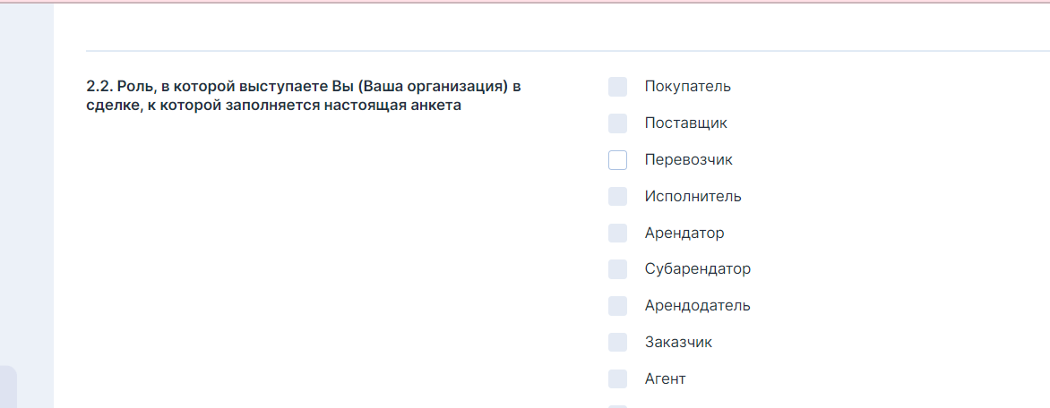

Некоторые вопросы заблокированы для ответа полностью – это связано с Вашими ответами на этапе добавления анкеты:
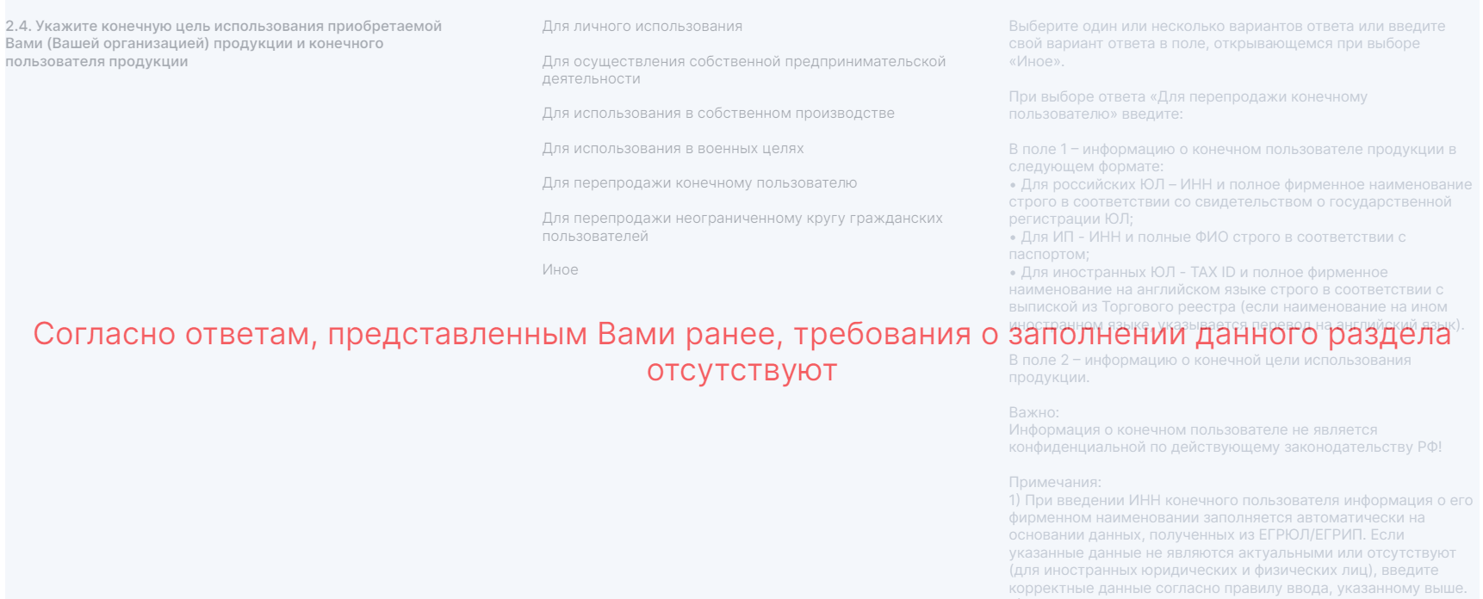
При попытке перехода на следующую страницу, без заполнения необходимых полей, будет выведено предупреждающее сообщение с текстом ошибки.
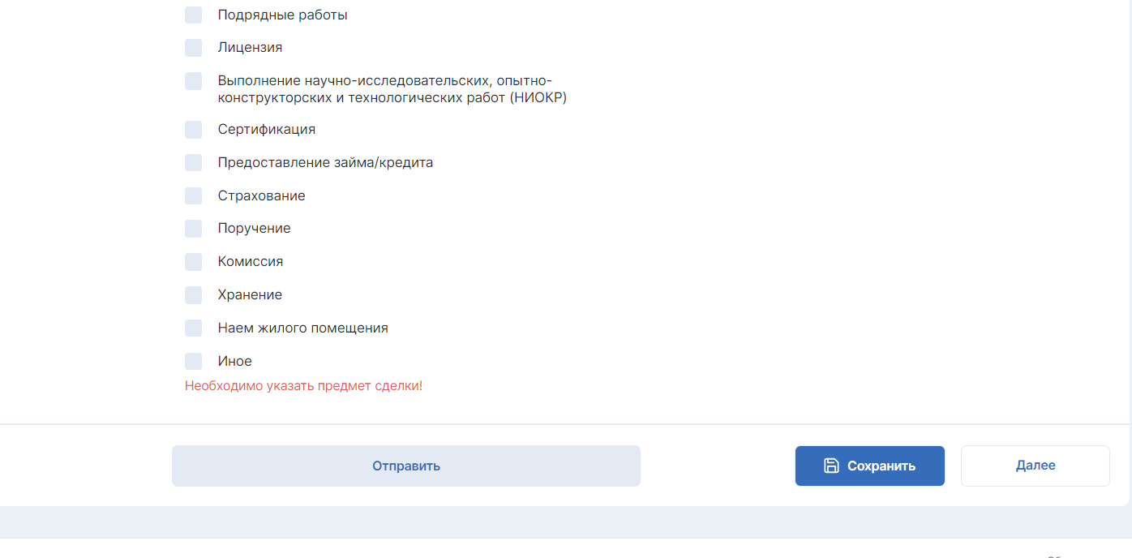

В полях ввода адреса работает автоматический поиск соответствующего наименования.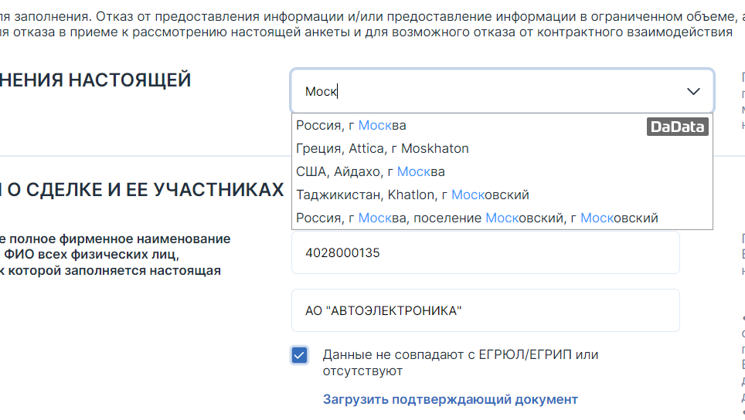
В полях ввода даты работает визуальный календарь.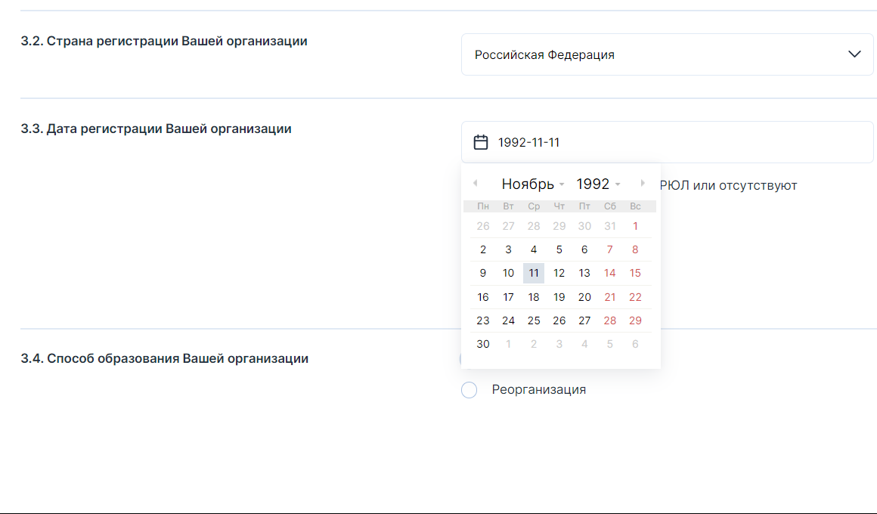
Некоторые поля изменяют свой вид и добавляют поле ввода, в зависимости от Вашего ответа.

Ответ «Учреждение»
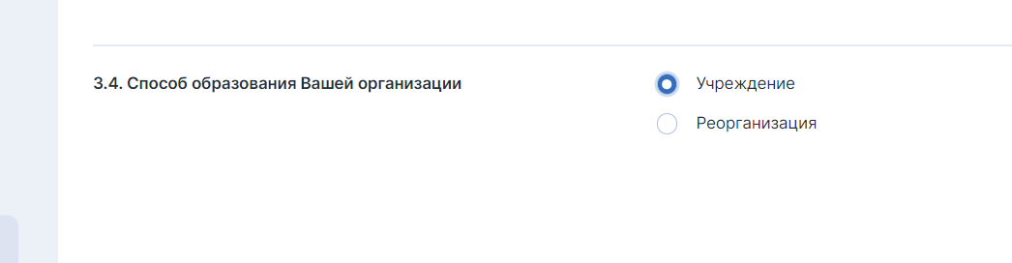
Ответ «Реорганизация»
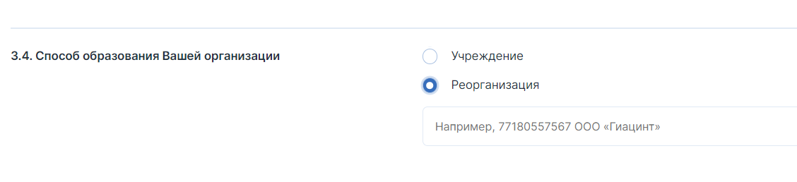
Заполнение анкеты можно прервать в любой момент и вернуться позже для продолжения заполнения.
На последней странице анкеты необходимо отметить все обязательства, ознакомиться и отметить согласие с Политикой обработки персональных данных. После отметки всех чекбоксов необходимо сохранить анкету, с помощью кнопки Сохранить!
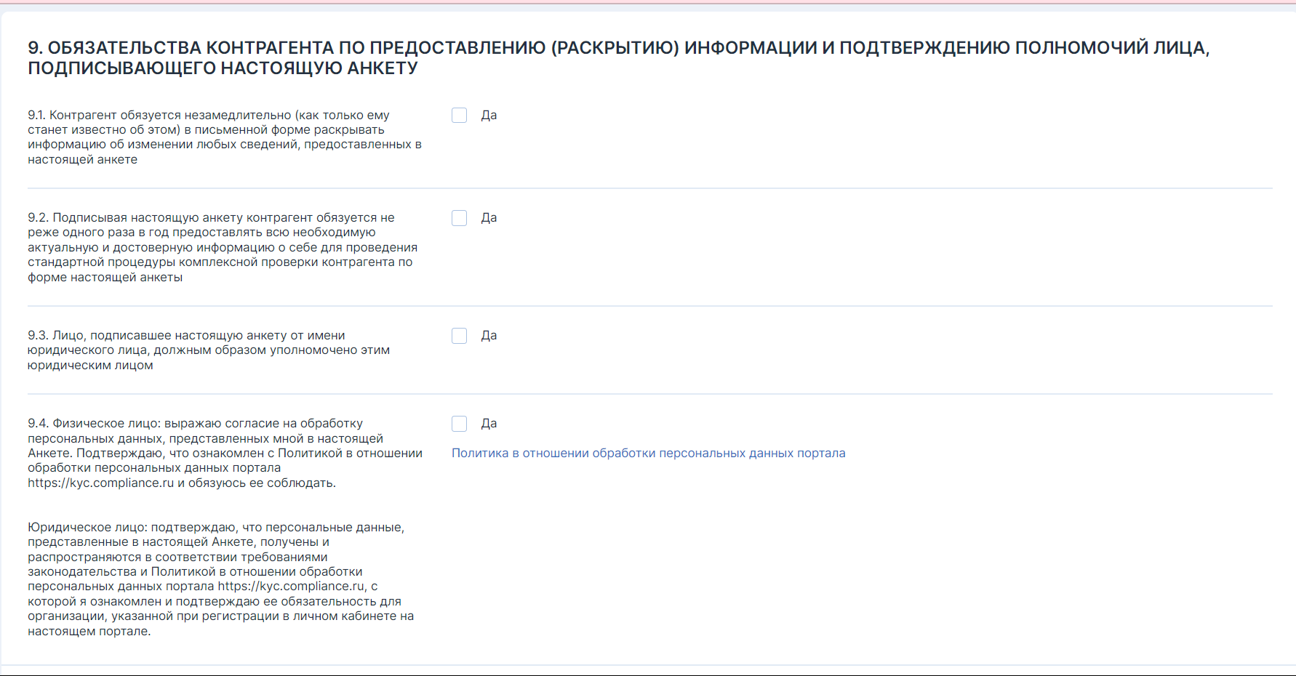

Для отправки анкеты на рассмотрение необходимо выполнить следующие действия:
- Скачать файл анкеты по кнопке «Скачать анкету», распечатать подписать, поставить печать организации (для организации)
- Отсканировать подписанный документ в виде одного файла и загрузить на портал с помощью кнопки «Загрузить скан»
- Отправить анкету на рассмотрение нажатием кнопки «Отправить». Отправить анкету без загрузки файла отсканированной анкеты с подписью невозможно, о чем будет сообщено в предупреждающем окне при попытке отправить анкету без файла документа. 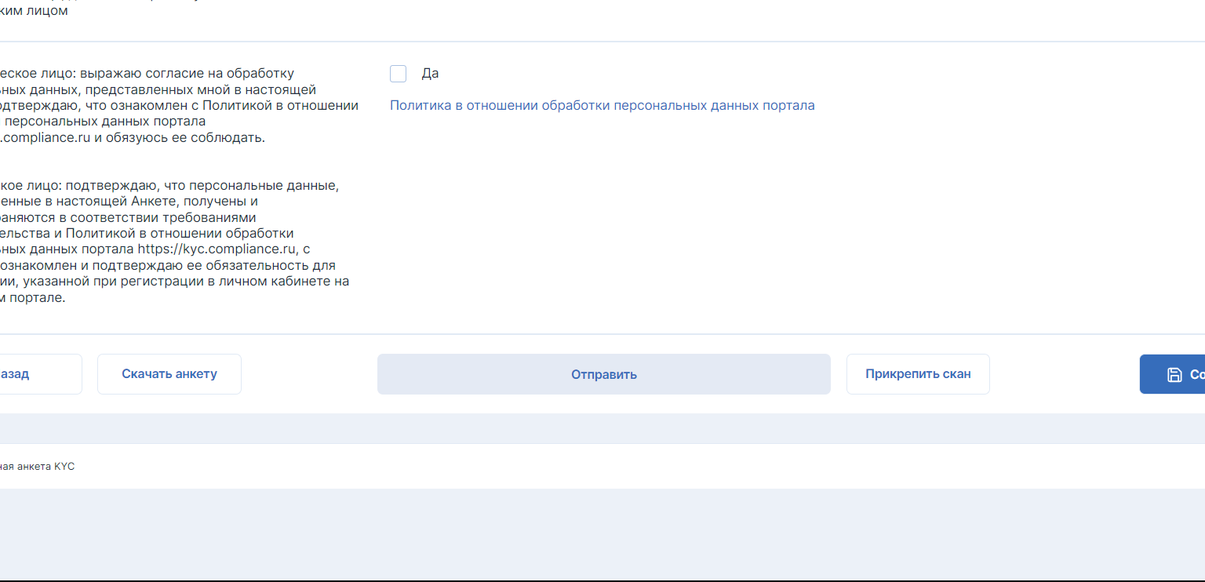
После отправки статус анкеты изменится на «Отправлена», в данной статусе корректировка анкеты недоступна.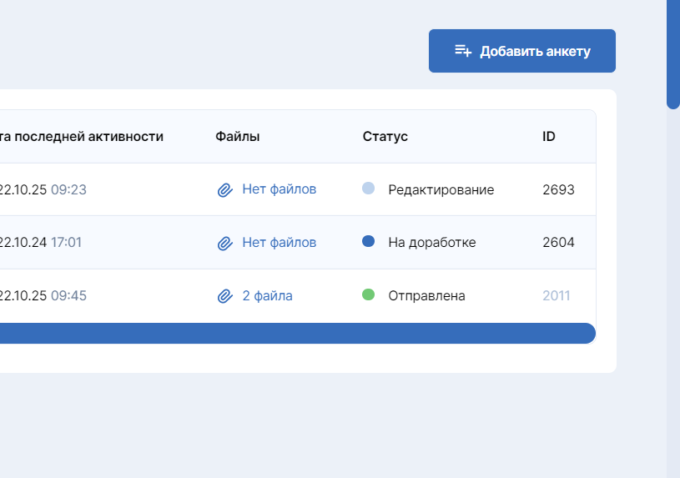
Статус «Редактирование» присваивается анкете при создании и действует до отправки анкеты, редактирование анкеты доступно.
Статус «Отправлена» присваивается анкете после отправки анкеты, редактирование анкеты недоступно, возможен только просмотр.
Доработка Анкеты
Статус «На доработке» присваивается анкете при возврате на доработку и корректировку, редактирование анкеты доступно.
При возращении анкеты на доработку, корректировку данных (статус «На доработке»), из анкеты удаляется файл скана подписанной анкеты, после корректировки данных необходимо скачать, распечатать файл анкеты, подписать и загрузить скан подписанной анкеты заново.
При редактировании анкеты доступно изменение данных в тех пунктах анкеты, которые открыты для заполнения, в зависимости от выбранного типа договора и других параметров, выбранных при создании анкеты.
Создание новой Анкеты
Если необходимо изменить или добавить данные в пункт анкеты, но пункт заблокирован для заполнения – это означает, что данный пункт не требует ответа для данного типа договора или по параметрам Вашей компании, указанные сведения не требуются.
Тип договора в анкете возможно указать только при создании новой анкеты, для существующей анкеты тип договора изменить невозможно, поэтому нужно внимательно выбирать тип договора на этапе создания анкеты!
